**11.04 Математика**

**Тема. Зв′язок між множенням та діленням. Розв′язування задач двома способами.**

Хід уроку

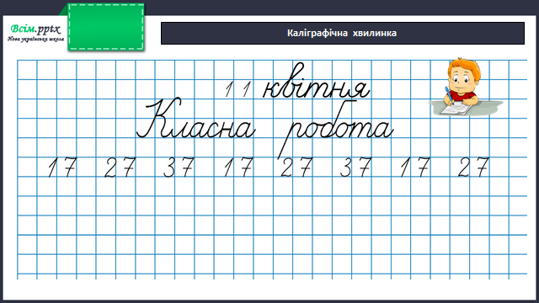

Робота за підручником (с.116)

Завдання 1 (усно)

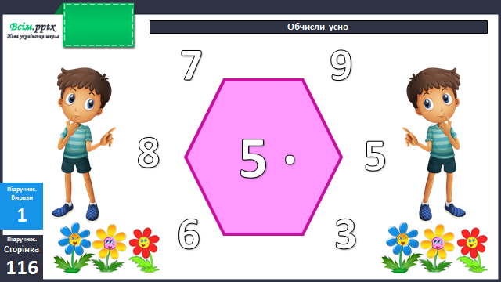

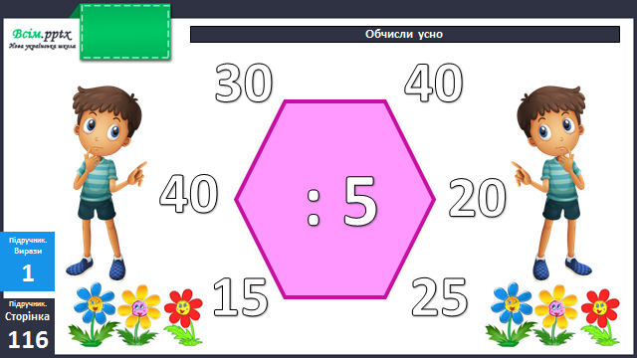

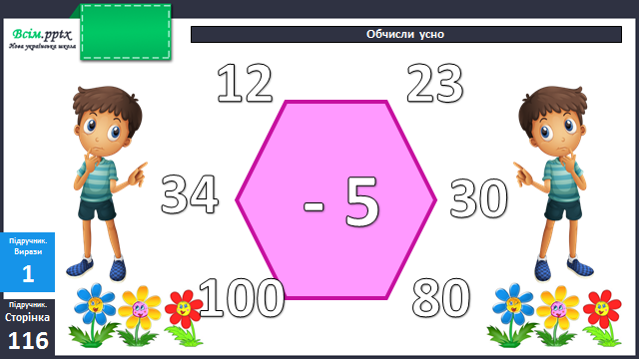

Завдання 2 (усно)

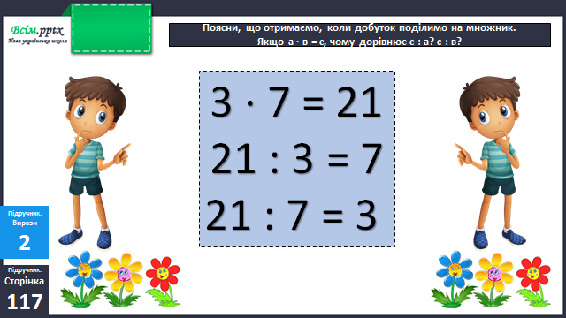

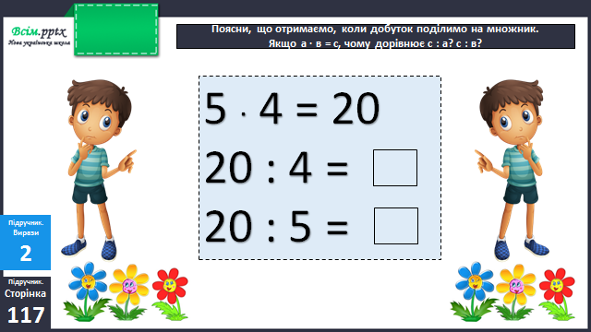

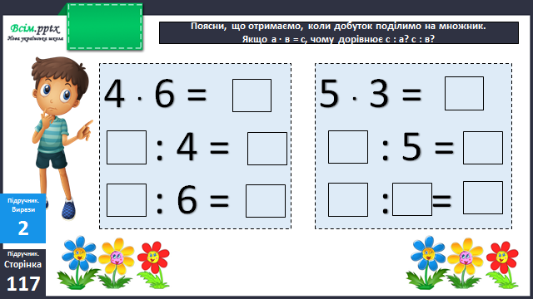

Вивчи правило

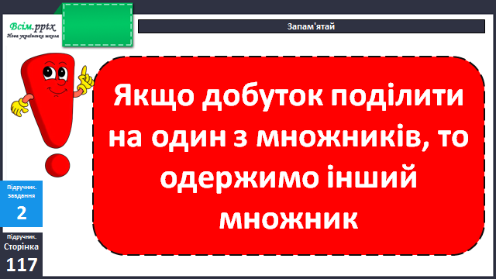

Завдання 3 (письмово)

Встав пропущене число.

Фізкультхвилинка

<https://www.youtube.com/watch?v=48ePlDgn1J8>

Задача 4 (письмово)

Розв′яжи задачу двома способами.

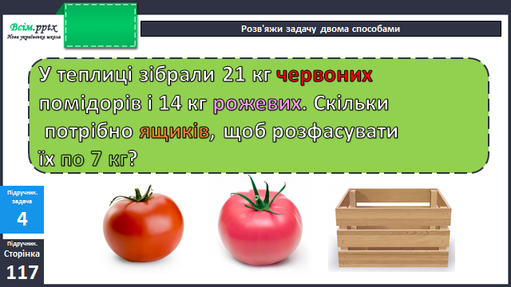

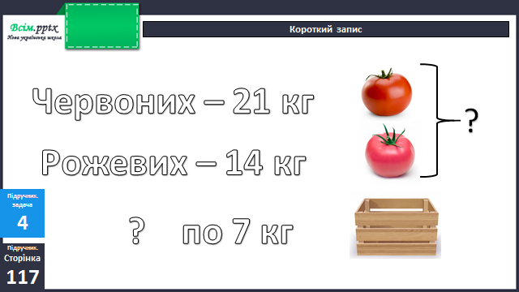

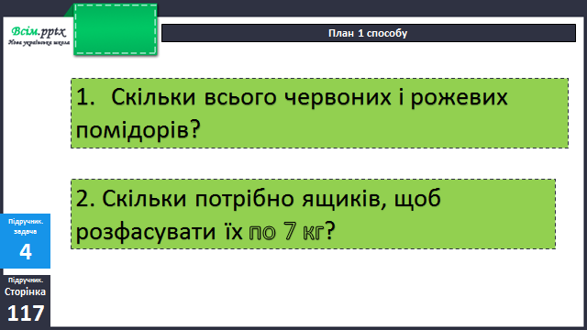

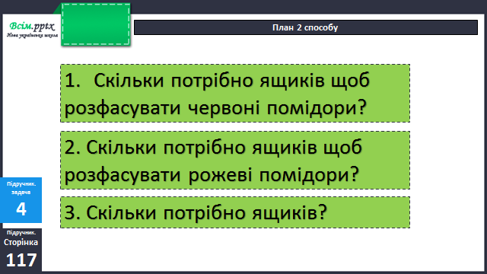

Задача 5 (письмово)

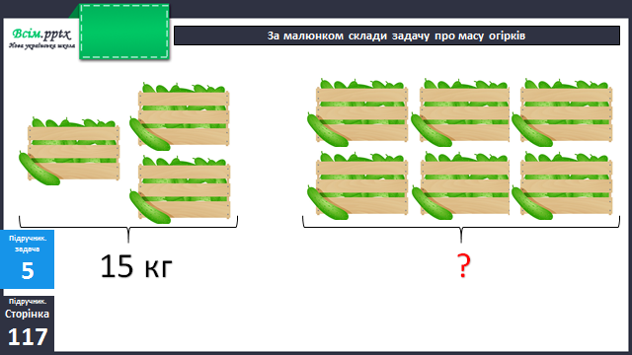

**Домашнє завдання**

П.с.117 №7, с.118 №8.